盐城市新型农业经营主体
“百员带千社（场）”行动方案
（征求意见稿）

为贯彻落实《农业农村部关于实施新型农业经营主体提升行动的通知》（农经发〔2022〕1号）、《农业农村部办公厅关于开展“千员带万社”行动的通知》（农办经〔2023〕4号）、《关于印发江苏省新型农业经营主体“千员带万社（场）”行动方案的通知》（苏农办经〔2023〕1号）要求，结合盐城实际，制定本行动方案。
一、总体要求
认真贯彻落实国、省、市关于支持发展农民合作社、家庭农场等新型农业经营主体的部署要求，开展“百员带千社（场）”行动。坚持政府引导和市场主导相结合，着力加强新型农业经营主体辅导员队伍建设，实行辅导员名录库管理，支持创建新型农业经营主体服务机构，创新辅导服务工作机制，丰富面向新型农业经营主体的公共服务供给，满足农民合作社、家庭农场等主体发展共性需求，推动全市新型农业经营主体高质量发展，为高水平建设农业强市提供有力支撑。力争到2025年底，全市新型农业经营主体辅导员队伍培育建设明显加强，纳入名录库管理的总人数达到300名，重点为4000余家县级以上农民合作社示范社和示范家庭农场提供优质有效辅导服务；新型农业经营主体服务中心建设取得明显成效，“辅导员+服务中心”组成的基层指导服务体系初步健全，能够有效促进新型农业经营主体内强素质、外强能力，促进整体实力提升。
二、主要任务
（一）着力加强新型农业经营主体辅导员队伍建设
1.拓宽辅导员选聘范围。根据农业农村部办公厅印发的《新型农业经营主体辅导员工作规程》，新型农业经营主体辅导员经县级及以上农业农村部门指定或者聘任，从事组织建设、规范运营、财务会计、市场营销、绿色发展、技术支持等辅导服务工作，主要任务是指导新型农业经营主体规范发展和质量提升。各地优秀的新型农业经营主体带头人、社企对接服务方的经营管理人员，农业乡土专家、种养能手、农技员，以及农业农村经济研究领域的专家学者，能够为新型农业经营主体提供服务的社团组织工作人员和志愿者等，均可纳入辅导员选聘范围。各地根据选聘辅导员专业特长和新型农业经营主体需要，可以分类选聘财务会计、市场营销、质量标准、绿色发展、信贷保险等专业类型的辅导员。
2.实行辅导员分级管理。各地要按照《新型农业经营主体辅导员工作规程》要求，建立健全激励有效、约束有力的辅导员管理机制。按照“谁聘任、谁负责、谁管理”的原则，各地农业农村部门负责本辖区内辅导员的管理。要严格辅导员选聘程序，明确岗位职责，坚持选聘标准，灵活采取颁发聘任证书（版式参见附件1）等形式，确保聘任辅导员具备过硬的政治素质和相应的履职能力。根据全市县级以上农民合作社示范社和示范家庭农场创建数量，以县级为单位的辅导员队伍建设数量详见附件2。
3.实行统一的辅导员名录管理制度。农业农村部农村合作经济指导司统一建立全国新型农业经营主体辅导员名录库。名录库采取直报方式，各地农业农村部门要按规定负责收录本地聘任的辅导员信息（附件3），将信息及时批量导入辅导员名录库。乡镇（街道）聘任辅导员的，由所属县级农业农村部门归集录库。县级农业农村部门需明确本地辅导员名录库管理员，按照《全国新型农业经营主体辅导员名录库操作指南》（另发），完成用户注册、系统模块绑定和数据上传等工作（开发区共用亭湖区账号，盐南共用盐都区账号）。应用系统账号密码由市级转发，各地农业农村部门要合法合规使用辅导员名录信息数据，掌握本地区辅导员队伍发展情况。
（二）大力开展新型农业经营主体服务中心创建
1.探索创建模式。新型农业经营主体服务中心，是为主体提供便利服务的综合型服务场所，是现阶段加强新型农业经营主体支持力量的创新有效做法。各地要根据《农业农村部关于实施新型农业经营主体提升行动的通知》要求，大胆探索创建新型农业经营主体服务中心。服务中心可以新设，也可以由现有主体挂牌承接。支持各地采取购买服务、备案管理、挂牌委托等方式，遴选有意愿、有实力的农民合作社联合社、联合会、涉农服务企业或者社会组织，共建服务中心。到2025年，力争9个县（市、区）各创建服务中心2个。
2.丰富服务内容。新型农业经营主体服务中心，应坚持以提升农民合作社、家庭农场综合经营服务能力为出发点，提供多样化服务。主要为新型农业经营主体提供政策咨询、运营指导、会计核算、财税代理等强化机制建设的综合服务；也可以开展生产经营类服务，强化农产品的加工、销售、运输、贮藏以及与农业生产经营有关的技术、信息等统一服务，包括制定不同产业生产技术标准，建立质量管控体系，打造推广维护产品品牌，构建线上线下整体营销体系等。
3.加强业务指导。新型农业经营主体服务中心，总体实行市场主导、自主经营的运行机制。各级农业农村部门要立足当地实际，加强对服务中心的业务指导，特别是县级农业农村部门要引导服务中心根据新型农业经营主体多元化、个性化的发展需求，创新服务内容和模式，并依据服务质量、运营规范化水平、主体满意度等，探索建立新型农业经营主体服务中心备案管理、监督评价和动态调整机制。
4.促进规范发展。各地要结合本地实际，引导新型农业经营主体服务中心加强内部管理，制定工作指南、行为规范、价格公开、服务记录追溯等制度。引导服务中心规范服务行为，与新型农业经营主体签订服务协议，约定服务项目、服务方式、质量标准、验收考核、违约责任等内容。
三、方法步骤
（一）动员部署。2023年7月上旬前，各地农业农村部门根据本地新型农业经营主体辅导员队伍实际情况，制定本地“千员带万社（场）”行动方案，分年度明确目标、落实责任、细化措施，逐步加强辅导员队伍建设。
（二）开展辅导员选聘。2023年7月份，以县（市、区）为单位，集中开展一批新型农业经营主体辅导员选聘活动，主要辅导服务对象为省厅开展农业高质量发展“四个一”建设工程遴选出的“头雁”示范社和示范家庭农场。之后，各地要在稳定现有辅导员队伍基础上，拓宽选聘渠道，定期进行选聘活动，稳步扩大指导服务范围，持续到2025年。
（三）维护辅导员信息系统。2023年7月底前，各地根据分发的全国新型农业经营主体辅导员名录库系统密码，集中上传一批辅导员信息。之后，持续推动名录录入和管理工作，各级管理员要及时更新数据库，特别是在每年6月30日前完成上一年度辅导员信息入库和数据维护更新，持续到2025年。
（四）开展绩效评价。2023年底前，各地农业农村部门负责对本辖区内的辅导员开展绩效评价，综合考虑辅导员联系服务数量、服务对象质量提升、主体满意度等，合理确定评价指标，综合衡量辅导员工作绩效。强化绩效评价，评价结果作为辅导员聘任、评优评先和动态管理的重要参考。此后，分半年度或年度进行绩效评价，持续到2025年。
四、组织保障
（一）加强组织领导。各地农业农村部门要高度重视、认真组织，适应新型农业经营主体发展需求，积极做好辅导员队伍建设和名录库管理工作。要用足用好省以上财政专项资金项目支持等政策，把“百员带千社（场）”行动和创建新型农业经营主体服务中心等工作有机结合，协同推进建设和发展，助力新型农业经营主体高质量发展。
（二）健全长效机制。各地农业农村部门要把开展“百员带千社（场）”行动作为完善健全新型农业经营主体指导服务体系的重要内容和有力抓手，全面贯彻落实《新型农业经营主体辅导员工作规程》，加强辅导员岗位培训和名录库梳理，推动辅导员队伍建设规范化、常态化、机制化。
（三）做好宣传总结。各地要认真总结辅导员队伍建设的经验做法，对于优秀辅导员案例进行宣传推广。各地要做好归纳总结，定期评估本部门开展的“百员带千社（场）”行动情况，总结经验，查找不足。在行动期间可随时报送阶段性工作进展、先进经验做法、典型案例、意见建议等。

附件：1．《新型农业经营主体辅导员证书》版式
2．新型农业经营主体辅导员队伍建设数量（至2025年）
3．新型农业经营主体辅导员名录库信息采集条目
附件1
《新型农业经营主体辅导员证书》版式
封皮：尺寸320*220mm

内页：尺寸295*210mm
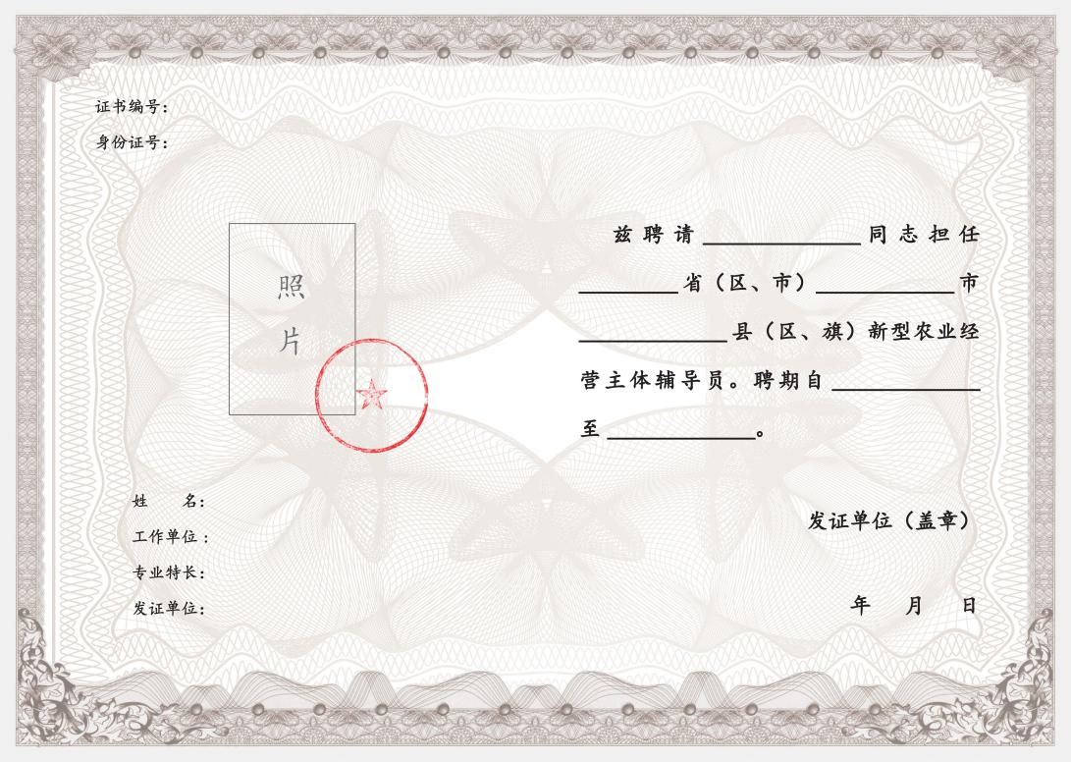
附件2
新型农业经营主体辅导员队伍建设数量
（至2025年）
序号 | 县别 | 入库辅导员数量（人） |  |  | 年度培育计划  （合作社部分） |  |  | 年度培育计划  （家庭农场部分）
序号 | 县别 | 总数 | 合作社  部分 | 家庭农场  部分 | 2023年 | 2024年 | 2025年 | 2023年 | 2024年 | 2025年
1 | 市直 | 6 | 5 | 1 | 4 | 1 | -- | 1 | -- | --
2 | 东台市 | 50 | 39 | 11 | 16 | 13 | 10 | 5 | 4 | 2
3 | 大丰区 | 35 | 24 | 11 | 10 | 8 | 6 | 5 | 4 | 2
4 | 盐都区 | 25 | 14 | 11 | 8 | 4 | 2 | 5 | 4 | 2
5 | 亭湖区 | 20 | 9 | 11 | 5 | 3 | 1 | 5 | 4 | 2
6 | 建湖县 | 33 | 22 | 11 | 10 | 7 | 5 | 5 | 4 | 2
7 | 射阳县 | 33 | 22 | 11 | 10 | 7 | 5 | 5 | 4 | 2
8 | 阜宁县 | 25 | 14 | 11 | 8 | 4 | 2 | 5 | 4 | 2
9 | 滨海县 | 33 | 22 | 11 | 10 | 7 | 5 | 5 | 4 | 2
10 | 响水县 | 33 | 25 | 8 | 11 | 8 | 6 | 4 | 3 | 1
11 | 开发区 | 5 | 2 | 3 | 1 | 1 | -- | 1 | 1 | 1
12 | 盐南高新区 | 2 | 2 | -- | 1 | 1 | -- | -- | -- | --
合计 |  | 300 | 200 | 100 | 94 | 64 | 42 | 46 | 36 | 18

附件3
新型农业经营主体辅导员名录库
信息采集条目

一、辅导员基本信息
1.辅导员身份证号码：
2.辅导员姓名：
3.辅导员工作单位：
4.辅导员职务/职称：
5.辅导员学历：
（1）初中及以下
（2）高中
（3）大专
（4）本科
（5）硕士研究生及以上
6.辅导员个人政治面貌：
（1）中共党员
（2）民主党派
（3）共青团员
（4）群众
7.手机号：
二、辅导员聘任信息
8.辅导员聘任部门：
9.辅导员聘任级别：（根据填报账号级别自动锁定）
（1）省级
（2）市级
（3）县级
10.服务乡镇：（仅用于乡镇聘任、县级归集填报的辅导员）
11.证书编号：
12.辅导员聘任方式：
（1）专职
（2）兼职
13.辅导员提供服务的途径：
（1）履行本职岗位责任
（2）履行政府购买服务
（3）开展志愿公益服务
（4）其他 （填空）
14.辅导员专业类型：（可多选）
（1）财务会计类
（2）市场营销类
（3）质量标准类
（4）绿色发展类
（5）信贷保险类
（6）其他 （填空）
15.聘任时间：20 年 月
16.聘任期限： 个月
三、辅导员履职情况
17.辅导员开展辅导服务工作的方式：（可多选）
（1）定期走访
（2）上门指导
（3）结对帮扶
（4）组织培训
（5）业务咨询
（6）其他 （填空）
18.上一年度辅导员联系服务的合作社数量有 家，其中县级及以上示范社有 家。
19.上一年度辅导员联系服务的家庭农场数量有 个，其中县级及以上示范农场有 个。
20.辅导员联系服务的新型农业经营主体主要集中在哪些产业：（可多选）
（1）粮食生产（水稻、小麦、玉米、薯类、杂粮等）
（2）油料生产（大豆、油菜、花生、油茶等）
（3）蔬菜种植
（4）其他种植类（棉糖、水果、茶叶、中药材等）
（5）养殖类（畜类、禽类、水产类、蜜蜂）
（6）林业类（含林下种植养殖，不含油茶）
（7）加工类（配肥、饲料加工、农产品加工）
（8）服务类（销售服务、农机服务、植保服务、技术服务、信息服务、设施建设运营服务等）
（9）手工业类（民间工艺制品、民族工艺品、棉纺加工）
（10）休闲康养类（农家乐、乡村旅游）
（11）用水类
（12）其他 （填空）
21.辅导员上一年度参加当地农业农村部门组织的岗位培训次数 ，其中，任前培训 次，在任培训 次。
22.辅导员上一年度绩效评价记录：（由聘任部门填写）
（1）优秀
（2）良好
（3）合格
（4）不称职

